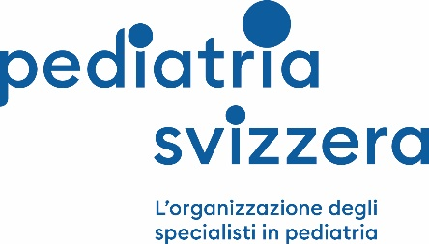

Iscrizione all’esame di specializzazione medica in pediatria 2021

Cognome: Nome:

Titolo accademico: ☐ M ☐ F
Indirizzo:
CAP, località:
Cellulare: E-mail:
Data di nascita:

Esame di stato, anno:
Allegare una copia del diploma di laurea in medicina della Confederazione elvetica o del riconoscimento del diploma estero di laurea in medicina da parte della Commissione delle professioni mediche MEBEKO.

Formazione professionale in pediatria fino al 30 giugno 2021

(Vale come data di riferimento per la specializzazione della durata di tre anni in medicina pediatrica.)

Grado di occupazione in % | Periodo di occupazione | Istituto

Lingua di esame desiderata
☐ Deutsch ☐ Français ☐ Italiano
È possibile sostenere l’esame in lingua tedesca, francese o italiana.

L’esame teorico scritto e l’esame pratico orale devono essere sostenuti nello stesso anno. (Eccezione: i candidati che ripetono l’esame pratico).

Mi iscrivo in modo vincolante ad entrambi gli esami:

☐ Esame teorico scritto Prezzo CHF 250.–
☐ Esame pratico orale Prezzo CHF 950.–

Le richieste particolari sulla data di esame pratico orale possono essere prese in considerazione solo in casi eccezionali debitamente giustificati e devono essere inoltrate tramite il presente modulo. Eventuali richieste presentate successivamente non saranno accettate. Le vacanze non sono una ragione sufficiente.

Data | Ragione

Le iscrizioni per entrambi gli esami devono essere presentate alla segreteria pediatria svizzera entro e non oltre il 30 aprile 2021.

Data Firma:

